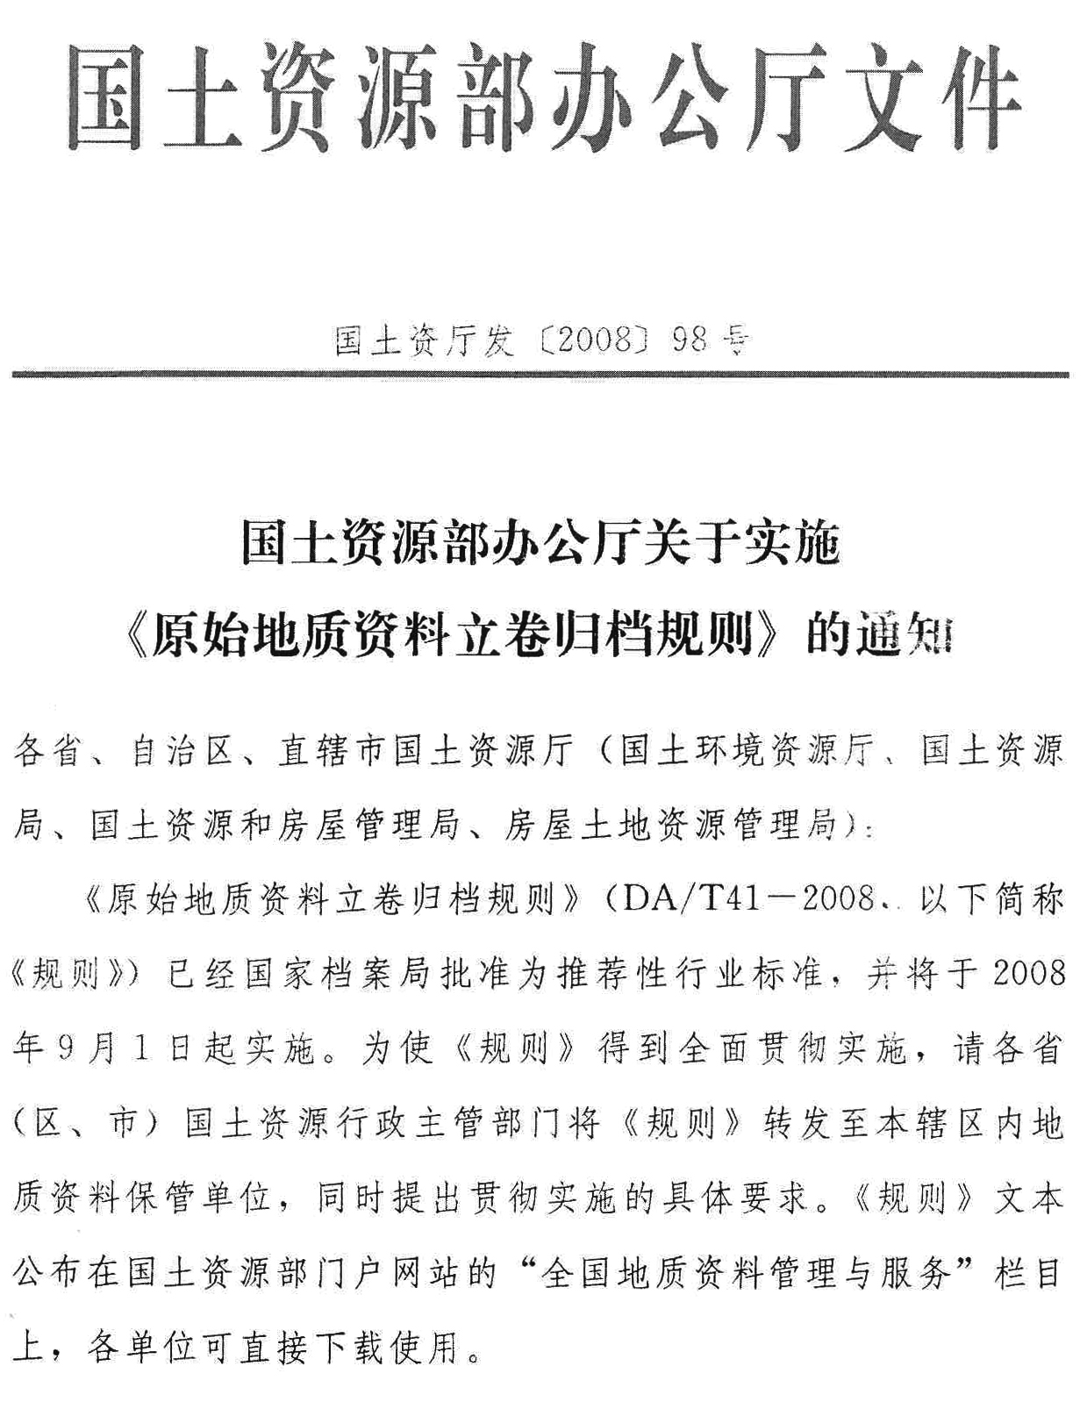

附件

DA
中华人民共和国档案行业标准
DA/T 41—2008

原始地质资料立卷归档规则
Specifications for filing of original geological data

2008-06-20发布 2008-09-01实施
国 家 档 案 局 发 布
前 言
本标准的附录A是规范性附录，附录B、附录C是资料性附录。
本标准由国土资源部提出。
本标准由国家档案局归口。
本标准起草单位：全国地质资料馆、国土资源部油气资源战略研究中心。
本标准主要起草人：单昌昊、卜小平、茹湘兰、张翠光、黄冰、陈培章、王黔驹、赵小平、王继红。

引 言
原始地质资料是为国民经济建设服务的重要信息资源。为实现原始地质资料立卷归档的标准化、规范化和现代化管理，充分发挥其在国民经济建设中的作用，根据《中华人民共和国档案法》、《中华人民共和国矿产资源法》、《地质资料管理条例》等法规，以及GB/T 11822《科学技术档案案卷构成的一般要求》和有关地质勘查（察）规范要求，结合原始地质资料管理工作的实际，制定本标准。

原始地质资料立卷归档规则

1 范围
本标准规定了原始地质资料的归档范围，卷内文件分类、编号、编目和立卷归档的一般原则。
本标准适用于地质工作中形成的原始地质资料的立卷归档。

2 规范性引用文件
下列文件中的条款通过本标准的引用而成为本标准的条款。凡是注日期的引用文件，其随后所有的修改单（不包括勘误的内容）或修订版均不适用于本标准，然而，鼓励根据本标准达成协议的各方研究是否可使用这些文件的最新版本。凡是不注日期的引用文件，其最新版本适用于本标准。
GB/T 11821 照片档案管理规范
GB/T 11822 科学技术档案案卷构成的一般要求
GB/T 18894 电子文件归档与管理规范

3 术语和定义
下列术语和定义适用于本标准。

3.1

原始地质资料 original geological data
在进行地质工作时直接形成或采集的，反映地质现象或地质体的，以各种载体类型存在的原始记录、中间性解译资料、最终地质工作成果原稿等。
3.2
地质档案 geological archives
地质工作中形成的对国家和社会具有保存价值的应当归档保存的原始地质资料。
3.3
电子文件 electronic records
在数字设备及环境中生成，以数码形式存储于磁带、磁盘、光盘等载体，依赖计算机等数字设备阅读、处理，并可在通信网络上传送的文件。
3.4
立卷归档 filing
根据原始地质资料形成规律和特点，按有关要求收集齐全，系统整理，组成案卷，移交地质档案部门统一管理的过程。
3.5
案卷 file
由互有联系的若干文件组合而成的档案保管单位。
3.6
件 piece
归档文件的整理单位。一般以每份文件为一件，正文、表册、附件、图册等一册（本）文件为一件；以能独立有效使用的电子文件（夹）为一件，数据库或软件文件夹为一件。

4 归档范围与分类
4.1 归档范围
地质工作中形成的具有保存价值的原始地质资料均属归档范围。
4.2 分类原则
4.2.1 根据原始地质资料的形成规律、形式特征和内在联系，案卷内的原始地质资料划分为10类。
4.2.2 每一件原始地质资料按有机联系只能归入其中一类，不应增设类别。
4.3 类别
4.3.1 成果底稿、底图类（代字/代号：底/D）
成果报告（包括正文、附图、附表、附件、数据库和软件、审批文件等）的最终稿。
4.3.2 测绘资料类（代字/代号：测/C）
测绘设计、观测记录、计算资料、测绘成果，相关验收文据等。
4.3.3 野外地质观察类（代字/代号：观/G）
野外地质调查图件、观测记录、照片及底片、工作总结（小结），相关质量检查记录等。
4.3.4 勘探工程及现场试验类（代字/代号：探/T）
地质工作中的钻探（井）、坑探、槽探等地质工程资料，各类野外试验资料，相关质量检查记录等。

4.3.5 采样测试鉴定类（代字/代号：样/Y）
各类样品的采样记录、测试成果及相应的总结报告、质量检查记录等。
4.3.6 试油、试采、采油类（代字/代号：试/S）
油气勘探与开发中试油、试采、采油形成的各种资料。
4.3.7 仪器记录及动态资料类（代字/代号：录/L）
各种仪器记录形成的，以图纸、照像图纸和底片、磁盘（带）等介质保存的原始数据；各类地质长期监（观）测点的位置图、观测记录、动态曲线等材料；相关质量检查记录。
4.3.8 航遥影像类（代字/代号：像/X）
遥感、航空摄影测量过程中所形成的照片或像片资料。
4.3.9 中间性综合资料类 （代字/代号：综/Z）
室内整理、数据处理形成的中间性成果及相关质量检查记录等。
4.3.10 技术管理文件类（代字/代号：文/W）
立项文件、设计书、指示性文件、重要技术措施材料、质量体系运行的相关文件、申报奖励材料等。

5 编号与编目

5.1 编号
案卷内的原始地质资料以件为单位编制档号，类目编排顺序见附录A。
档号由案卷号、卷内类别代号、件号组成。
案卷号：立卷归档时由地质档案部门赋予案卷的代码。
类别号：用4.3中的类别代号表示。
件号：类内以件为单位，从1开始编流水号，一件一号，采用4位阿拉伯数字表示，不足4位的前面填充“0”。
档号结构：案卷号+类别号+件号。
示例：
档号12345D0033中，12345为案卷号；D为卷内类别代号，代表成果底稿底图类；0033为件号。
5.2 编目
每一案卷应建立卷内文件目录及备考表。卷内文件目录包括卷内目录封面、目录索引表、文件目录和电子文件使用说明书等，格式参见附录B。备考表格式参见附录C。
案卷内原始地质资料按附录A的类目编排顺序在目录中登记。

6 立卷归档要求

6.1 立卷归档基本要求
6.1.1 归档的原始地质资料要齐全成套，每件内容要素构成应完整并符合地质工作规范要求，责任签署完备，应反映一项地质工作的全过程。
6.1.2 中途停止或阶段性完成的地质工作，也应按本标准要求立卷归档，并在备考表中注明工作中断的原因和原始地质资料可供利用的程度。
6.1.3 合作开展的地质工作，由主要承担方（或合同约定一方）负责该地质工作原始地质资料的立卷归档。协作方应将需归档的原始地质资料送交归档责任方归档，以保持其完整性。
6.1.4 收集的地质资料已为地质工作所利用，并转化为该地质工作原始地质资料的，应立卷归档。
6.1.5 原始地质资料的密级、保密期限由原始地质资料形成单位依据国家有关保密规定确定并标注。
6.1.6 原始地质资料的格式及规格大小应符合有关地质工作规范和归档保存要求。原始地质资料应字迹工整醒目，图面清晰美观。
6.1.7 每一案卷内地质档案文件目录放在首位，地质档案文件目录及备考表不编件号。
6.1.8 地质工作结束（包括中止）后3个月内完成立卷工作，并向地质档案部门移交。地质档案部门验收合格后，办理移交手续并发给原始地质资料归档合格凭证。
6.2 纸质文件材料立卷归档一般要求
6.2.1 报告正文、附件的幅面一般采用国际标准A4幅面纸，附图册和附表册幅面可为A4、A3幅面纸，大幅软质图件应按国际标准A4（297mm×210mm）或国家通用16开型（260mm×185mm）折成手风琴式，图面朝里，责任栏（图签）朝外。不宜折叠的图件应平放或卷放，并可加图袋（筒）等档案装具。
6.2.2 成册（本）的原始地质资料应有封面、扉页、目录页及页码等，扉页应包含题名、责任人及完成时间等。装订不应使用易锈蚀及易老化的材料。单册厚度一般不宜超过20mm。
6.2.3 图件的右下角应有图签，图签内容包括题名、图号、顺序号、责任人、完成时间等。
多拼的图件，在最后一张图的右下角应有图签，其余各张图可仅附图名、图号及顺序号；顺序号应按从左到右、从上到下的顺序排列。
6.2.4 立卷归档的照片应有文字说明，每张底片的编号要与照片一致，应符合GB/T 11821的规定。
6.2.5 野外记录应使用适于野外记录并利于长期保存的书写材料。对点号、岩层产状、地层代号、厚度、长度、面积、体积、坐标等重要数据，重要地质现象素描图及其他主要图件均应着墨。
6.2.6 原始地质资料应选用利于长期保存的优质载体（纸张、胶片等）。字迹材料要着墨牢固，不应使用圆珠笔、彩色笔等易褪笔迹的材料书写。要求书写工整，符号清晰，着色符合规范标准。
6.2.7 计算机输出的文字材料和图件在不受工程作业主要技术装备软、硬件环境限制的情况下，应首选激光打印机输出或印制效果比其更利于长期保存的设备输出，不宜使用色带式打印机、水性墨打印机和热敏打印机。
6.2.8 每一件原始地质资料应在右上角加盖档号章，图件在责任栏（图签）附近加盖档号章。
6.2.9 案卷封面式样、案卷脊背式样、档号章式样、装具式样及原始地质资料页号编制可参照 GB/T 11822有关规定。

6.3 电子文件立卷归档一般要求
6.3.1 电子文件的数据组织形式，应根据资料类别、数据成果特点、成果单元构成形式或参考利用方式而定，以方便地质档案管理和利用。
6.3.2 参考附录A中的归档类目组织文件，拟定名称，建立文件夹，将电子文件存入文件夹中。
a） 每一项地质工作的电子文档以一个独立的子目录(一级子目录)置于根目录下，子目录名即为该地质工作形成的地质档案的案卷号，该份电子文档的所有电子文件均置于此子目录下。地质档案文件目录及备考表放在一级子目录下；
b） 在一级子目录下按卷内类别建立二级子目录，分别用于直接存放该份电子文档相应类别所有的电子文件，二级子目录名为案卷号＋类别代号；
c） 如果二级子目录下需建三级子目录，在二级子目录下应按照每一文件一个子目录的原则再建立若干个三级子目录，每一个子目录的名字与该件所对应的档号相同，它们将分别用于存放该文件及其运行时所必须的相关文件（如二次开发软件、系统库、字库和文件等），且这些相关文件应存放在一个独立的文件夹中。如果各件电子文件是用同一工具软件形成的，运行时所必须的相关文件相同，则可以将这些相关文件以一个独立文件夹的形式直接放在该子目录下，但此时应在电子文件使用说明书中给予说明；
d） 如果三级子目录下还需再建立其他的子目录，那么创建后应在电子文件使用说明书中进行说明。
6.3.3 同一案卷（或类目）的数据应存储在一张光盘（磁带、磁盘等）内。若一张光盘（磁带、磁盘等）空间不够，可存储在多张光盘（磁带、磁盘等）上。
6.3.4 存储电子文件应采用利于长期保存的高质量载体，可参照GB/T 18894有关规定。本标准推荐采用的载体为只读光盘，不应使用软磁盘作为归档电子文件的载体。
6.3.5 归档的电子文件的载体应无划痕、斑点、霉变、变形等损伤，应能在通用读取设备上正确读取且不携带病毒。
6.3.6 电子文件所提供的信息应齐全、完整、准确。电子文件一般不加密，如果加密，应将密钥同时归档。电子文件不宜压缩存储。
6.3.7 电子文件格式应采用通用标准格式，便于数据交换和共享，具体可参照成果地质资料电子文件汇交格式要求的相关规定。
6.3.8 电子文件应附有地质档案文件目录及备考表，并打印纸质文件以备查阅。
6.3.9 存储电子文件的载体上应附有外标签，标签内应填写地质档案案卷号、载体号、题名、写入数据的日期等。

附 录 A
（规范性附录）
原始地质资料归档类目

A.1 成果底稿、底图类（代字/代号：底/D）
A.1.1 成果报告正文。
A.1.2 成果报告评审、验收和审查时所形成的文件。
A.1.3 成果报告附图（按附图目录顺序依次排列）。
A.1.4 成果报告附表。
A.1.5 成果报告附件。
A.1.6 成果报告中以数据库建设或系统开发为主体工作内容而形成的各类数据库、软件等。
A.1.7 成果报告中所包含的各种音频、视频文件等。
A.1.8 成果报告中上述以外的其他文件。
A.2 测绘资料类（代字/代号：测/C）
A.2.1 测绘工作技术报告或总结、报表、附图（册）等。
A.2.2 测绘成果：包括各种测量手段形成的测量成果、各种比例尺的测量图等。
A.2.3 各类地质观测点、监测点，孔、坑、槽、硐等勘探工程点的三维坐标测量成果，勘探剖面起止坐标等材料。
A.2.4 原始记录：包括用各种测绘手段（航测、卫星定位测量、地面测量等）产生的原始记录、数据等。
A.2.5 计算资料：原始记录经整理与处理形成的资料。
A.2.6 测绘报告的标书、任务书、合同书、委托书，测绘设计书及审批意见书，测量成果的验收、评审文据等。
A.3 野外地质观察类 （代字/代号：观/G）
A.3.1 野外地质工作总结（小结）、专项调查报告及其图件等。
A.3.2 野外地质工作手图、实际材料图、野外实测各类剖面图、地层柱状图及其说明等。
A.3.3 野外地质工作记录和计算的有关材料，野外与室内点号对照表等。
A.3.4 野外地质照片、底片、素描图及其数码影像记录等。
A.3.5 地质观测（调查）质量检查记录等。
A.4 勘探工程及现场试验类 （代字/代号：探/T）
A.4.1 钻探（井）资料。
A.4.2 坑探资料。
A.4.3 槽探资料。
A.4.4 其他地质工程资料。
A.4.5 野外试验资料。
A.5 采样测试鉴定类（代字/代号：样/Y）
A.5.1 采样记录、采样位置图等。
A.5.2 样品登记簿、送样清单等。
A.5.3 分析鉴定、试验、测试报告及其数据表、计算表、统计表、曲线图、照片、底片等。
A.5.4 内外检报告等。
A.6 试油、试采、采油类 （代字/代号：试/S）
A.6.1 试油（气）井交接资料。
A.6.2 试油（气）班报、地质日报、地质月报。
A.6.3 油（气）井测试、试采及采油所取得的各种数据、曲线、表、卡等记录。
A.6.4 注水井所取得的各种数据、曲线、表、卡等记录。
A.6.5 试油日志。
A.6.6 射（补）孔记录、检查。
A.6.7 修井记录。
A.6.8 酸化、压裂原始记录。
A.6.9 相关质量检查记录等。
A.7 仪器记录及动态资料类（代字/代号：录/L）
A.7.1 地震、重力、电法、磁法、测井等各种仪器形成的记录图纸，仪器形成的照相图纸及底版，仪器测点（剖面）磁带（盘）记录，仪器野外实时处理的各参数（曲线）的磁带（盘）记录和仪器装置参数试验原始记录。
A.7.2 长期观（监）测点的分布位置图，长期动态观测的原始记录、年报表、汇总表、动态曲线、素描图等和气象、水文、地震、工程活动等长期监测的资料。
A.7.3 其他各种长期记录的原始资料、数据等。
A.7.4 监测年报、阶段性报告、专题性报告、质量检查记录等。
A.8 航遥影像类（代字/代号：像/X）
A.8.1 航片索引图、卫星照片、摄影底片登记簿、摄影资料鉴定表等。
A.8.2 镶辑复照底片、摄影底片。
A.8.3 航测外业调绘片、航测控制片。
A.8.4 测图像片、内业加密涤纶片等。
A.8.5 相关质量检查记录等。
A.9 中间性综合资料类 （代字/代号：综/Z）
A.9.1 资料整理、数据处理和解释推断过程中形成的各种记录、数据体、图件和表、卡等（如物探工作中的速度谱、时间剖面、时深转换及其他特殊处理剖面，绘图照像，化探工作中的计算机处理成果资料，遥感解译资料等）。
A.9.2 成果报告未附的各种综合图件等。
A.9.3 未列入成果报告的专题研究报告及其图件或论文等。
A.9.4 技术阶段小结、总结，技术专报等。
A.10 技术管理文件类（代字/代号：文/W）
A.10.1 立项材料，矿权相关文件，确认、备案文件等。
A.10.2 设计材料。
A.10.3 质量检查、控制文件，野外验收文件，原始地质资料验收合格凭证等。
A.10.4 有关经济文件。
A.10.5 请示、批复、指示文件，专业会议、技术考察与交流所形成的重要文件材料等。
A.10.6 实物地质资料目录清单等相关材料。
A.10.7 有关说明。
A.10.8 申报奖励、获奖证书、推广应用等材料。

附 录 B
（资料性附录）
地质档案文件目录格式
本附录给出了地质档案文件目录的格式：
图B.1 封面格式（封面）
表B.1 目录索引表（续页）
表B.2 文件目录（续页）
表B.3 电子文件使用说明书（续页）

案卷号：

地 质 档 案 文 件 目 录

案卷题名：

工作单位：

工作时间：

归档日期：

图B.1 封面格式（封面）

表B.1 目 录 索 引 表（续页）
案卷号：
类 别 | 代字/代号 | 纸 介 质 |  | 电 子 文 件 |  | 文件目录登记  起始页码 | 备 注
 |  | 件数 | 盒（袋）号 | 件数 | 盘（盒）号
成果底稿、底图类 | 底/D
测绘资料类 | 测/C
野外地质观察类 | 观/G
勘探工程及现场试验类 | 探/T
采样测试鉴定类 | 样/Y
试油、试采、采油类 | 试/S
仪器记录及动态资料类 | 录/L
航遥影像类 | 像/X
中间性综合资料类 | 综/Z
技术管理文件类 | 文/W
合 计

表B.2 文 件 目 录（续页）
案卷号: 共 页 第 页
序号 | 类别  代字 | 件号 | 文 件 题 名 | 单位 | 数量 | 密级 | 载体  形式 | 纸介质盒（袋）号 | 电磁载体编号 | 文件字  节数（Mb） | 备 注
注：“载体形式”项中纸介质填“Z”，电磁介质填“D”，纸介质和电磁介质填“ZD”

表B.3 电子文件使用说明书（续页）
1．工作环境

（1）硬件环境：内容包括主机类型、CPU频率及型号、存储器容量要求、内存配置要求、显示适配器要求、外设主要输出设备及型号说明。
（2）软件环境：包括操作系统及其版本说明、应用平台、软件名称及版本说明、特殊软件及配置的必要说明。

2．有关说明

电子文件加密情况，其他有关说明等。

地质档案文件目录要求：
文件格式：地质档案文件目录的电子文件格式推荐采用DOC、WPS或XLS格式。
文件名称：README。
存放位置：一级子目录下。
对于技术条件具备制作自动运行地质档案文件目录的单位，在满足上述基本要求的前提下，本标准将不予限制。

附 录 C
（资料性附录）
备考表
案卷号：
本档案共分_______类。归档原始地质资料总数 ________ 件，其中纸介质文件_______件，电子文件_______件，既有纸介质又有电磁介质文件_______件。分装_____盒（袋）；磁盘（带）______张（盒），光盘______张，容量 ______Mb。
随同移交资料：目录_______ 本_______页。
本档案立卷情况，齐全程度，缺失资料及其原因，遗留问题及其他需说明事项：

立卷人：
地质工作负责人：
地质档案部门审查意见：

负 责 人： （签章） 年 月 日
移 交 人: （签字） 验 收 人： （签字）

交 接 日 期： 年 月 日 接 收 单 位： （公章）
此单填写两份，交接双方各执一份。

